附件3：
海南医学院第二附属医院
考核招聘工作人员报名须知
一、报名要求
1.应聘人员下载附件1-3。认真阅读《海南医学院第二附属医院2021年考核招聘工作人员公告》（以下简称《招聘公告》）和本须知，确保本人符合附件1《海南医学院第二附属医院2021年考核招聘工作人员需求表》的岗位和专业要求。
2.下载附件2《海南医学院第二附属医院考核招聘工作人员报名信息表》（（以下简称《信息表》）。
3.切勿反复投递报名邮件，凡我院报名邮箱收到姓名+身份证号完全相同的《信息表》两次以上者，视为放弃报考。因此，应聘人员务必认真填写、核对报名信息，在确认填写无误后再发送《信息表》至报名邮箱。
- 《信息表》部分说明
- 基本情况：
①应聘岗位：必填，每人只能选一个岗位。
②电子邮箱：填写准确的电子邮箱格式，如：12332112@qq.com，不要只填写12332112，因填写电子邮箱格式不对而收不到复审通知，责任由应聘人员承担。
2.专业技术职务情况：
①专业技术职务资格：必填。
②医师执业类别：必填。
③医师执业范围：必填。
- 教育情况：
学历、学位：历次学历、学位、专业必填。
4.工作经历：必填。
5.应聘承诺：应聘人员在现场资格审查前打印填好的《信息表》，并在表上亲笔签名。
- 报名办法
- 报名电子邮箱：nkyyrsk@126.com（不接收纸质报名资料）。
2.照片要求：近期1寸正面免冠半身标准电子版白底彩照。
①建议规格：482像素（宽）×689像素（高），分辨率350dpi；大小：500K以内。
②文件格式：.jpg文件（jpg必须小写）；
③照片命名方式：XXX（姓名）XXXX（身份证号后4位）.jpg。例如：张三身份证号为“123456789987654321”，照片命名为“张三4321.jpg”。
3.以电子邮件的形式将本人电子照片、已经填好的附件2《信息表》，分别添加到电子邮件的附件中（见下图）。
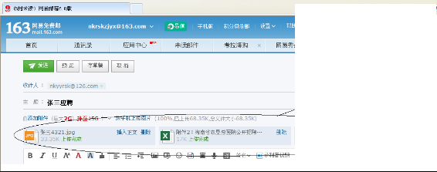
4.邮件主题：应写“XXX（姓名）应聘XXX岗位”。例如：张三应聘眼科医师岗位。
- 资格审查需提交以下资料：
应聘者在网上报名将《信息表》和相片及个人简历（含基本情况、学历情况、工作经历、科研、论文情况）发送至我院指定的邮箱。
- 《信息表》；
- 身份证扫描件；
- 历次毕业证扫描件；
- 历次学位证扫描件；
- 历次专业资格证扫描件；
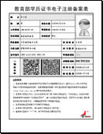
- 医师执业证扫描件；
- 个人简历（含基本情况、学历情况、工作经历、科研、论文情况）；
- 委培、定向及在编在岗人员需提供原单位开具的《同意报考证明》；
- 应届毕业生必须提供：教育部学籍在线验证报告。教育部学籍在线验证报告在中国高等教育学生信息网查询，网址：http://www.chsi.com.cn/。打印式样如右图；
- 应届毕业生必须在 当 年12月31日前取得及提交学历学位证，否则视为自动弃权。

